**第八周作业**

**一、学习思维导图**

说明：这份思维导图可以作为一份学习指导，里面包含本周的重点内容！

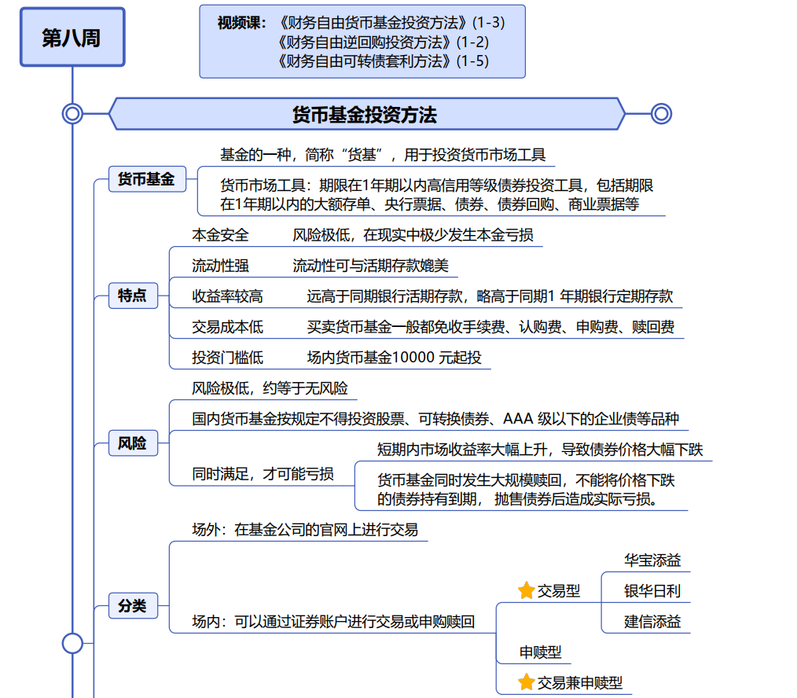

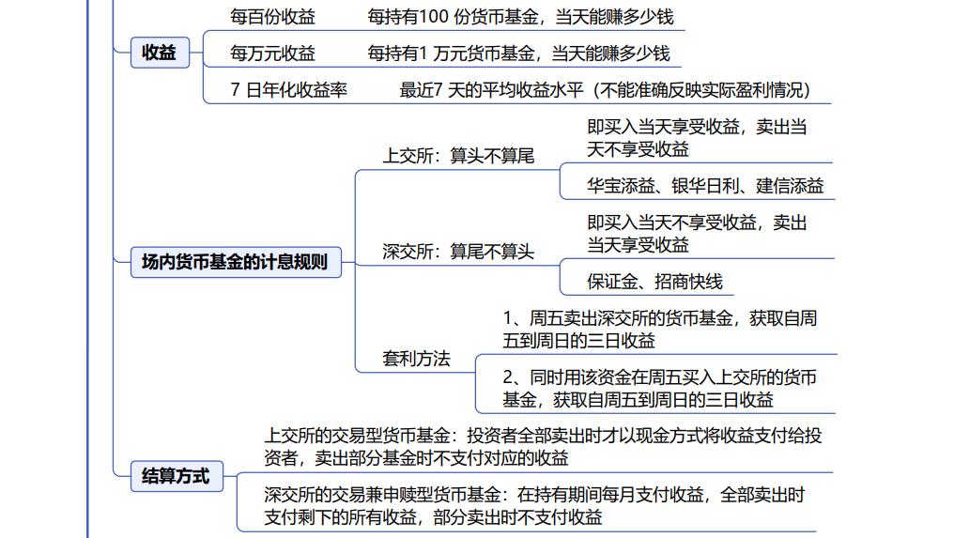



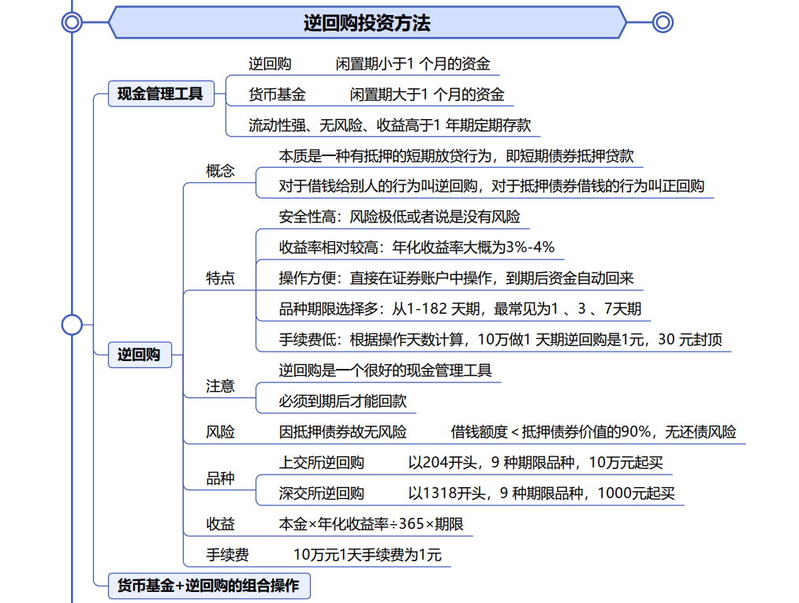

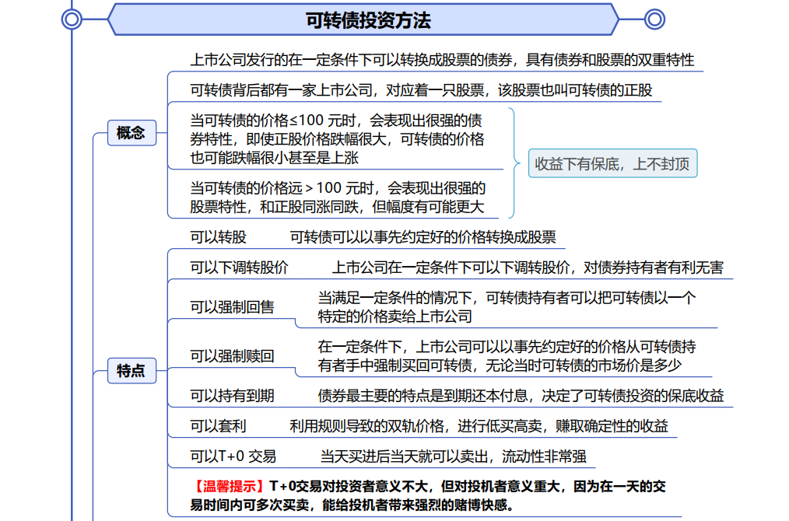

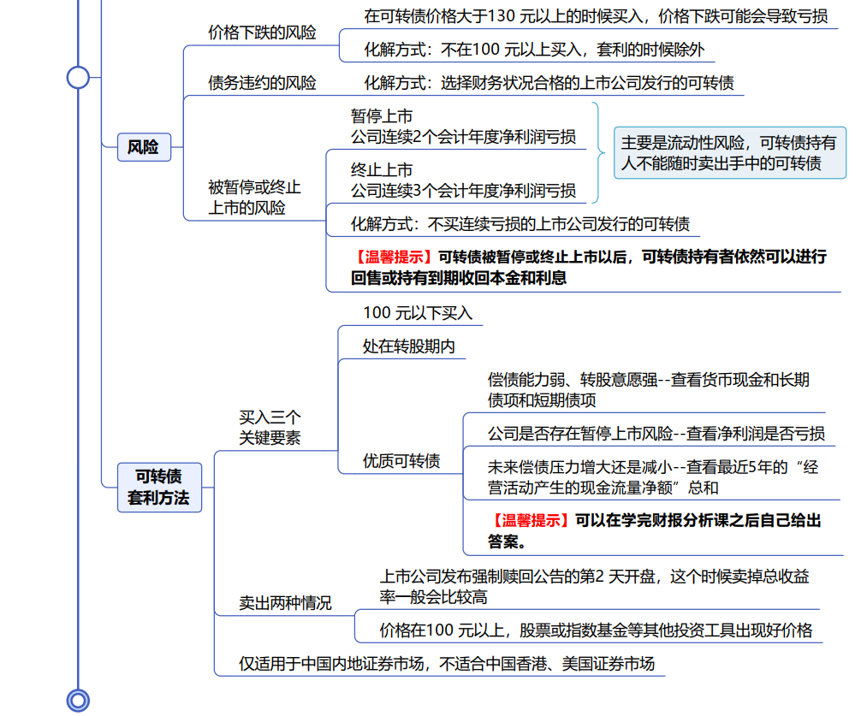



**二、作业题**

1、通过自己的证券账户至少交易一笔深交所国债逆回购（131810或131811），并将两只上交所的货币基金，建信添益（511660）、华宝添益（511990）放入股票自选。【可截图发至小组和班群】

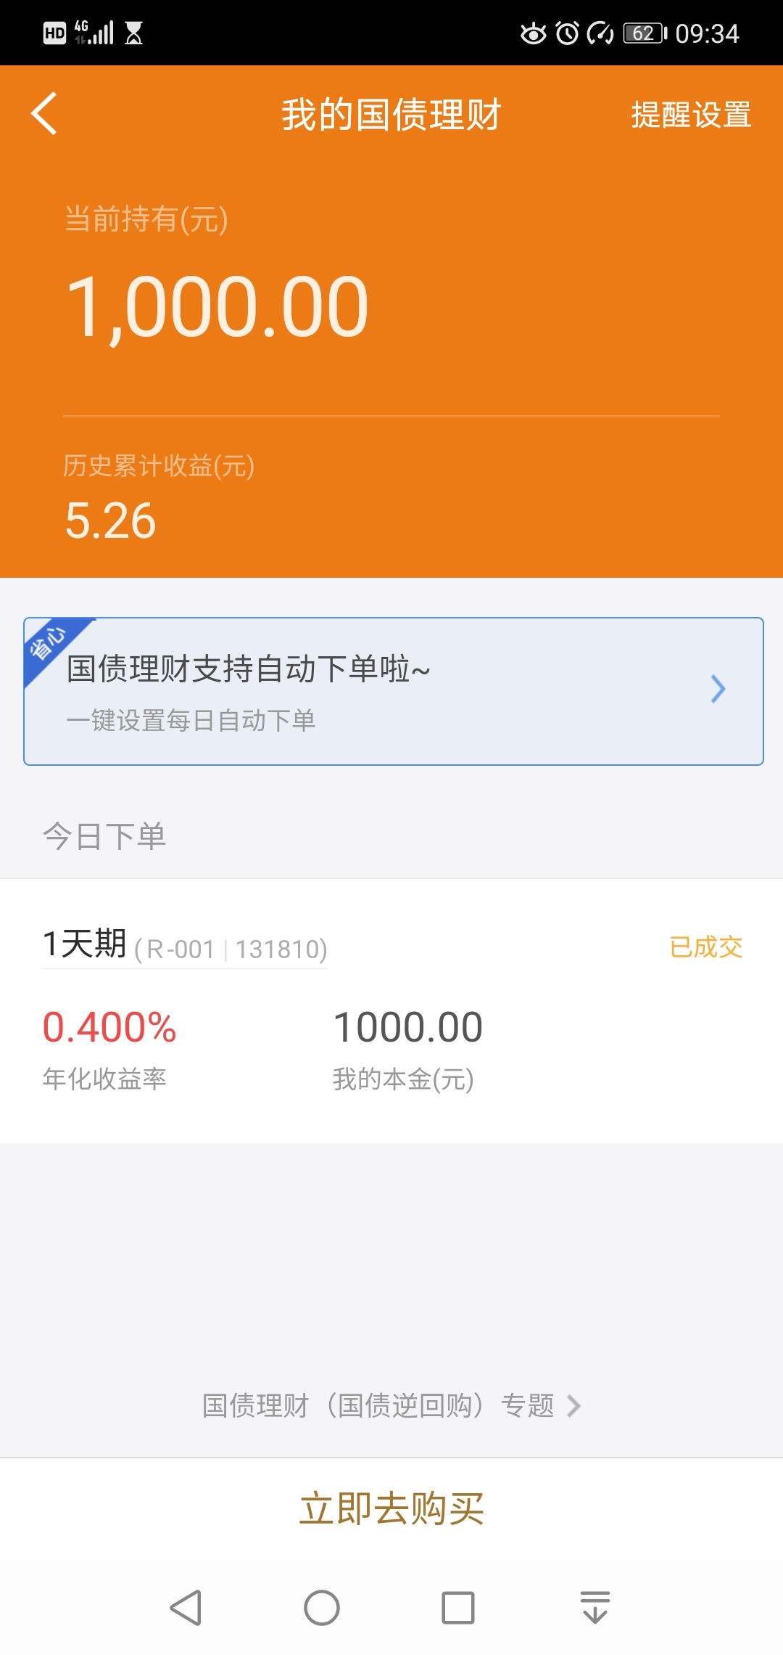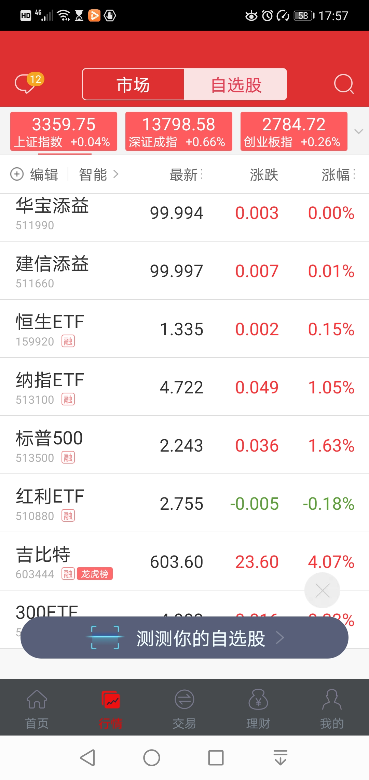

2、根据视频课程中可转债的套利三要素，100元以下买入、处在转股期内、优质可转债。任选一只符合标准的可转债，查询它的转股起始日期，并计算它的转股价值。

①维格转债的转股起始日2019.7.30已在转股期内，价格90.910远低于发行面值100，是否符合优质可转债，还要分析对应的正股锦泓集团的财报。

②维格转债的转股价值计算：

转股价值＝面值100÷转股价×正股价

＝100÷9.85×6.73＝68.32元

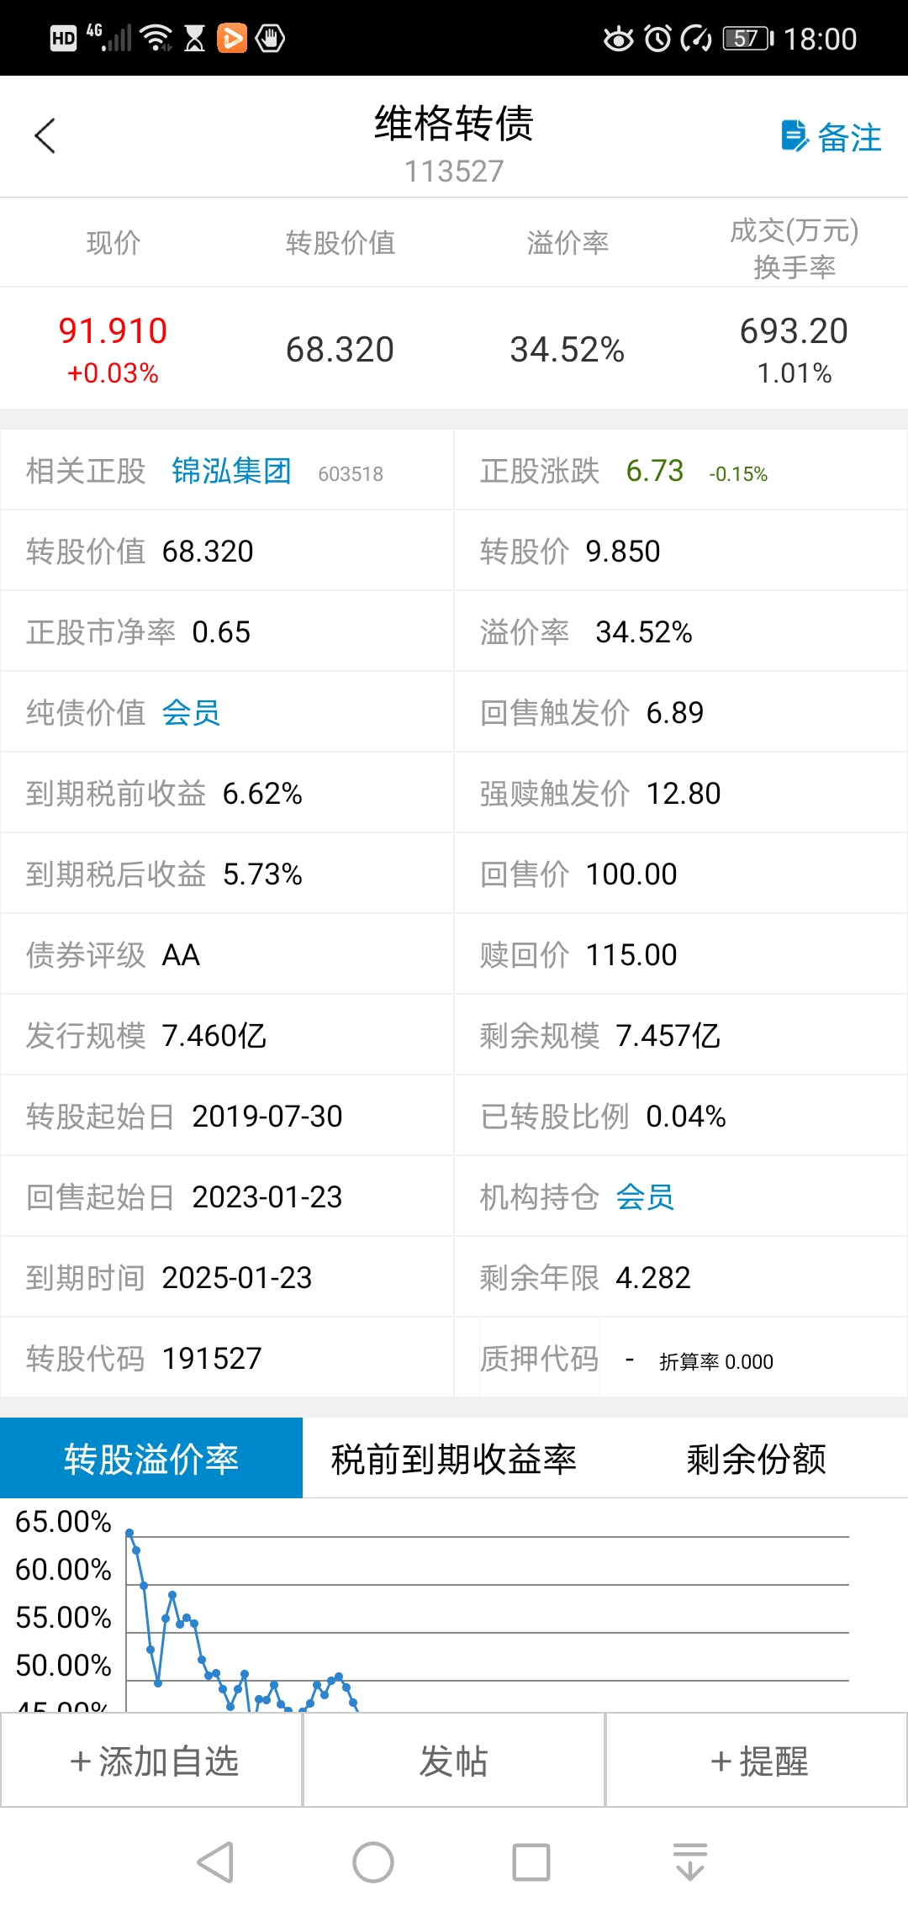

**三、总结本周重点知识并输出心得感悟！在上课当天发送到班级群。**